招聘会预定
学校/中心发布招聘会，开放网上预订后，企业可以在招聘会预定页面，查看近期举办的招聘会；
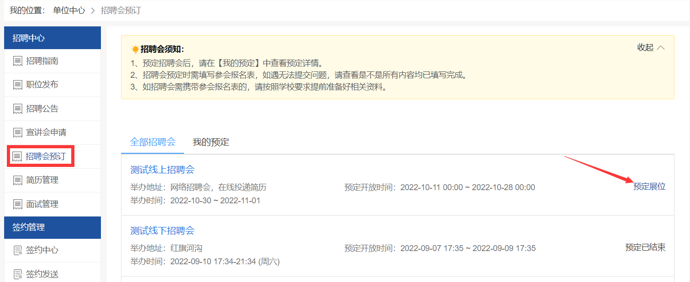
点击【预定展位】，打开预定页面如图：
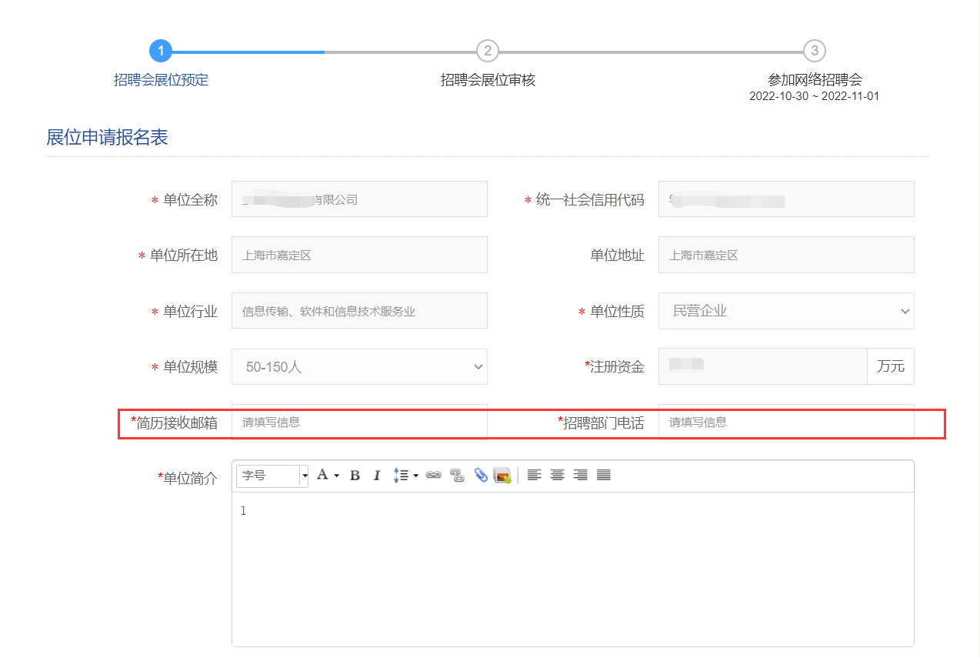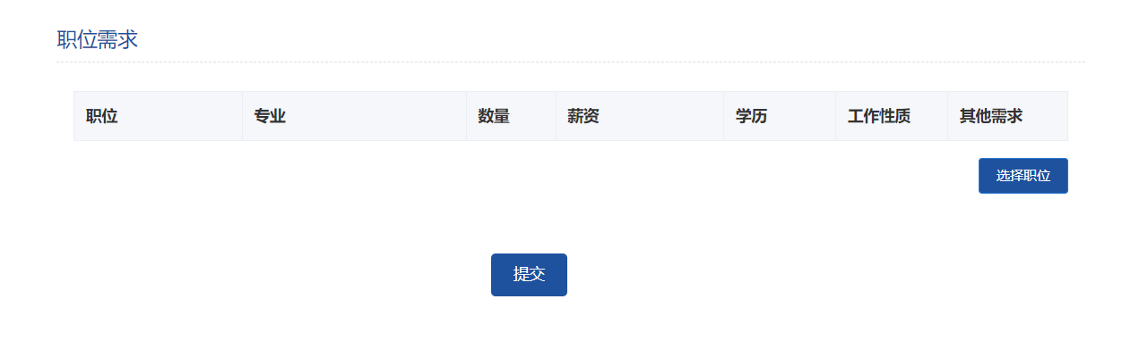
按照系统提示进行填写，其中带*号字段必填，填写完成后，点击【提交】，提交学校审核；
学校审核通过后，系统会给单位发送展位审核通过邮件，单位登录系统，点击【我的预定】，查看招聘会展位等信息，如图：
